- Что изображено на фотографии? Как люди обычно используют эти предметы?
Ответ:______________________________________________________________________________________________________________________________________________________________________________________________________________________________________________________________________

- Представитель какой профессии изображён на фотографии? Какую работу выполняют люди этой профессии? Какие качества характера ты считаешь наиболее важными для людей этой профессии? Назови два-три качества и поясни свой выбор.
Ответ:_________________________________________________________________________________________________________________________________________________________________________________________________________________________________________________________________________________________________________________________________________

- Напиши сочинение из 7–8 предложений. Сочинение пиши чётко и разборчиво, соблюдая нормы речи.

8 февраля в нашей стране отмечают День российской науки. Почему для России важно развитие науки?
Ответ:_______________________________________________________________________________________________________________________________________________________________________________________________________________________________________________________________________________________________________________________________________________________________________________________________________________________________________________________________________________________________________________________________________________________________________________________________________________________________________________________________________________________________________________________________________________________________________________________________________________________________________________________________________________________________________________________________________________________________________________________________________________________________________

- На каких рисунках изображены объекты живой природы? Запиши номера рисунков.

 | 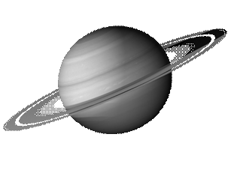
1) | 2)
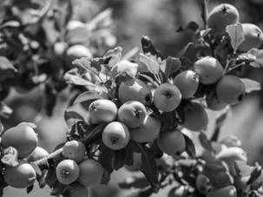 | 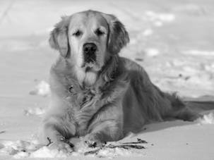
3) | 4)

Ответ:________________________________________________________

- Солнце – космическое тело в Солнечной системе, которое излучает огромное количество света и тепла. Ночью мы видим Луну также светящейся. Почему?
1) Луна является звездой
2) Луна – самый крупный объект Солнечной системы
3) Луна расположена ближе к Земле, чем к Солнцу
4) Луна отражает солнечный свет
Ответ:________________________________________________________

- На интернет-сайтах погоды можно встретить подобные таблицы. Внимательно изучи прогноз погоды на трое суток.
Пятница, 5 апреля |  |  |  | Суббота, 6 апреля |  |  |  | Воскресенье, 7 апреля
 | Ночь | Утро | День | Вечер | Ночь | Утро | День | Вечер | Ночь | Утро | День | Вечер
Облачность и атмосферные осадки
Температура, °C | 3 | 5 | 8 | 6 | 6 | 6 | 8 | 8 | 6 | 4 | 5 | 6
Ветер
 | С | С | С | С | С | С | В | В | С | С | С | С
Влажность воздуха, % | 50 | 57 | 31 | 35 | 69 | 44 | 35 | 49 | 89 | 70 | 79 | 87

Выбери верное утверждение о погоде на эти трое суток.
1) В пятницу днём ожидаются осадки.
2) В течение дня и вечера субботы будет дуть восточный ветер.
3) В воскресенье будет облачно, без осадков.
4) Влажность воздуха в течение трёх суток будет постоянной.
Ответ:________________________________________________________

- На интернет-сайтах погоды можно встретить подобные таблицы. Внимательно изучи прогноз погоды на трое суток.
 | Вторник, 7 декабря |  |  |  | Среда, 8 декабря |  |  |  | Четверг, 9 декабря
 | Ночь | Утро | День | Вечер | Ночь | Утро | День | Вечер | Ночь | Утро | День | Вечер
Облачность и атмосферные осадки
Температура, °C | –8 | –8 | –6 | –6 | –5 | –7 | –6 | –6 | –3 | –5 | –4 | –4
Ветер
 | Ю | Ю | Ю | Ю | Ю | ЮЗ | ЮЗ | Ю | Ю | Ю | Ю | Ю
Влажность воздуха, % | 92 | 85 | 83 | 87 | 89 | 95 | 89 | 86 | 94 | 85 | 86 | 94
Что обозначается в таблице значком ?
1) влажность воздуха
2) осадки в виде снега
3) направление ветра
4) температура воздуха
Ответ:________________________________________________________

- Маша прочла статью о роли испарения воды в жизни растений и решила поставить опыт. Она взяла четыре стакана, в каждый из которых налила одинаковое количество воды (см. рисунок). Первый стакан она оставила без растения, в остальные поместила одинаковые по размеру веточки одного и того же растения. При этом во второй стакан поставила веточку, у которой она удалила все листья; в третий — веточку с двумя листьями, а в четвёртый — с шестью примерно с такими же по размеру листьями. Чтобы уменьшить испарение воды с поверхности, Маша налила на воду тонкий слой масла.

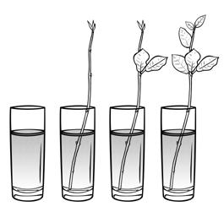
Ответ на какой вопрос могла получить Маша в результате своего опыта?
1) Как происходит растворение масла в воде?
2) Зависит ли испарение воды от количества листьев у растения?
3) Как долго веточки растения будут испарять воду с маслом?
4) Будет ли испаряться масло, если оно находится в воде?
Ответ:________________________________________________________

- Валя решила вырастить комнатное растение пеларгонию из стеблевого черенка. Расставь по порядку номера действий, которые она должна осуществить.
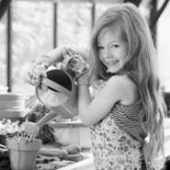
Запиши номера действий в правильном порядке.
1)взять черенок пеларгонии у учителя биологии
2)поставить стакан с черенком в тёплое иосвещённое место
3)поместить черенок пеларгонии в стакан сводой
4)дождаться появления на черенке пеларгонии корней
5)высадить окоренившийся черенок пеларгонии в цветочный горшок с почвой
Ответ:________________________________________________________

- Внимательно рассмотри карту. На ней тёмным цветом выделен материк.
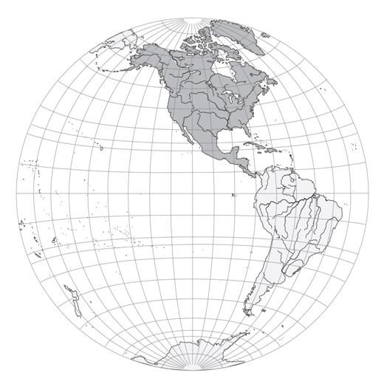
Как называется этот материк?
Ответ:________________________________________________________

- Ниже представлены изображения животных. Какие три из этих животных обитают в естественной среде (не в зоопарке) на материке, выделенном на карте на предыдущей странице? Запиши номера, под которыми указаны эти животные.
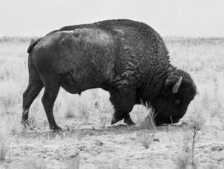 | 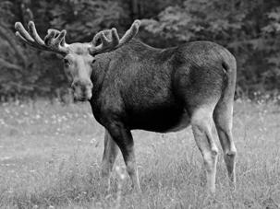
1) | 4)
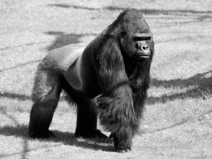 | 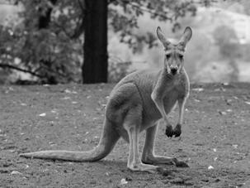
2) | 5)
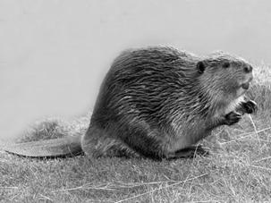 | 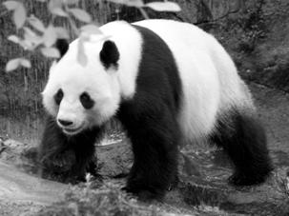
3) | 6)

Ответ:________________________________________________________

- Рассмотри рисунки, прочитай текст и сравни описания капусты и редьки. На основании описаний укажи хотя бы одно сходство и одно различие этих растений.
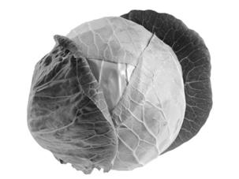 | 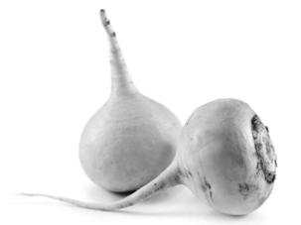
Капуста — двулетнее растение, сельскохозяйственная культура. В диком виде не встречается. В пищу употребляют листья, образующие кочан. Как правило, капусту выращивают рассадным способом. Готовую рассаду высаживают в открытый грунт. Кочан капусты обычно созревает через четыре-пять месяцев.
Культурные сорта редьки произошли от дикой формы — редьки приморской, распространённой по берегам Чёрного и Средиземного морей. Образующиеся в первый год корнеплоды используют в пищу в сыром виде. Культурная редька — морозоустойчивое растение. Её семена начинают прорастать при температуре 4 °С, всходы и взрослые растения переносят заморозки до –5 °С, поэтому семена этого растения можно высаживать уже в апреле.

Сходство:_______________________________________________________________________________________________________________________________________________________________________________
Различие:_______________________________________________________________________________________________________________________________________________________________________________

- Заполни пропуски в таблице «Природные зоны», используя названия и описания из приведённого ниже списка. Запиши на место каждого пропуска номер выбранного названия или описания.
Природные зоны
Зона | Животное | Растение | Природные условия
Тундра
Пустыня
Список названий и описаний природных условий:
1) жаркий климат, небольшое количество осадков
2) саксаул
3) тушканчик
4) полярная сова
5) холодный климат, короткое лето и продолжительная зима
6) карликовая берёза

- В каждом случае к началу фразы подбери её продолжение так, чтобы верно составить правило: для этого к каждой позиции первого столбца подбери соответствующую позицию из второго столбца.

Начало фразы
А)Если в глаз попала соринка,
Б)Если заболел зуб,
В)Если ушиб плечо,

Продолжение фразы
1)то необходимо посетить стоматолога.
2)то необходимо оттянуть веко иосторожно удалить её кончиком чистой салфетки.
3)то необходимо приложить лёд.

Ответ:_________________________________________________________________________________________________________________________________________________________________________________________________________________________________________________________________________________________________________________________________________
- Рассмотри изображение человека. На изображении справа покажи стрелками и подпиши икры, ладонь, сердце человека.
Пример: | Ответ:
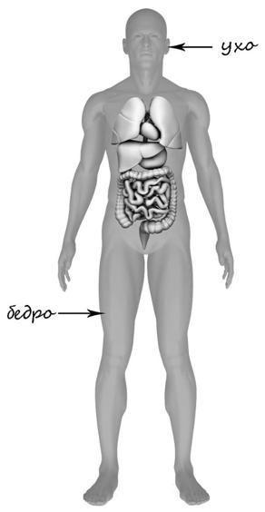 | 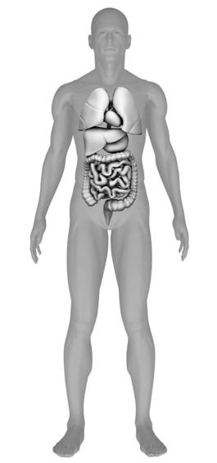

- Какая функция несвойственна коже человека?
1) выделение пота и кожного сала
2) реакция на холод и тепло
3) защита от солнечных лучей
4) маскировка в окружающей среде
Ответ:________________________________________________________

- Рядом с твоим домом установили три бака для раздельного сбора бытового мусора.
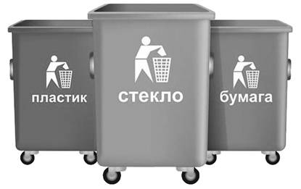

Какие предметы ты положишь в бак «пластик»? Запиши номера этих предметов.
1) | старую зубную щетку
2) | кусочки клейкой ленты – скотча
3) | треснувший теннисный шарик
4) | порванную хлопчатобумажную футболку
5) | картофельные очистки
Ответ:________________________________________________________

- Прочитай объявление на двери зоомагазина. Сможет ли Маша купить в этом магазине корм для своей кошки, если придёт в магазин в восемь часов вечера в четверг? Объясни свой ответ.
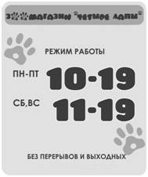
Ответ:________________________________________________________
__________________________________________________________________________________________________________________________

